**县人大召开迎接省人大常委会土壤污染执法检查座谈会**

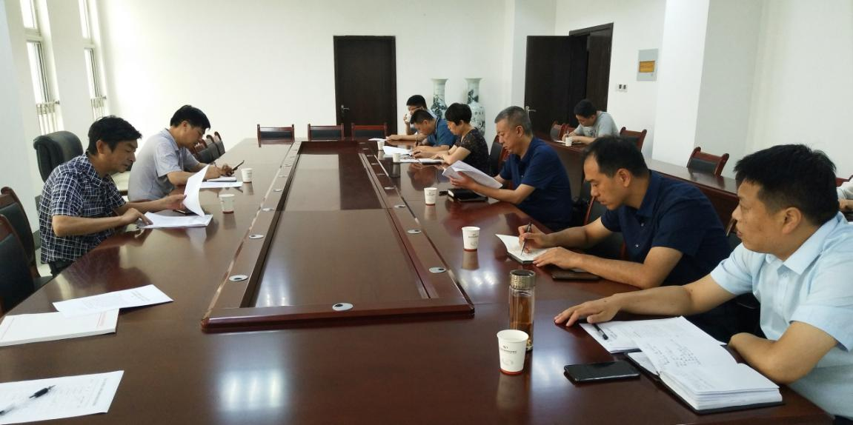

6月9日上午，县人大在一号楼东904会议室召开迎接省人大常委会土壤污染执法检查座谈会。县生态环境分局、自然资源、住建、农业、水利、财政、科工、卫健、应急局主要负责人和县法院、检察院分管副职参加会议。

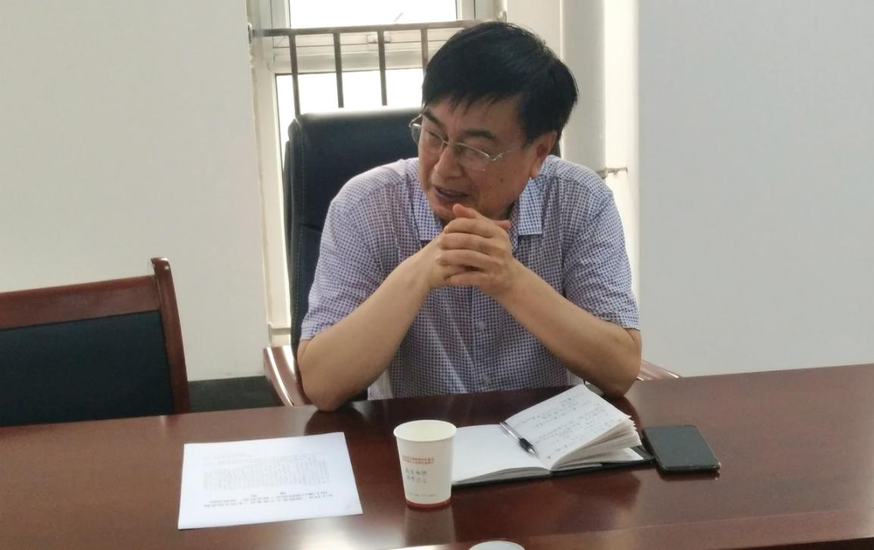

座谈会上，县领导赵世彦分别与各相关部门负责人就法律责任落实情况，土壤污染防治规划、标准、普查、监测情况，土壤污染预防情况，农用地和建设用地安全利用情况，土壤污染风险管控和修复情况，土壤污染防治资金保障和监督管理制度落实情况，存在的问题与困难等进行了一一梳理。

座谈会认为：一、相对于大气与水污染防治工作，土壤污染防治工作整体起步较晚，法律法规还在逐步健全，技术标准正在逐步摸索和建立，我县土壤污染防治工作存在着污染底数不清、保障支撑薄弱等问题，部分工作的开展难度大。应尽快建立和完善土壤污染防治工作机制，各职能部门各司其职，责任明确、协调有序，保证各项重点工作的完成。二、土壤污染防治与土壤修复工作科技含量高，资金方面需求巨大，应加大对土壤污染防治资金的支持力度，形成多渠道的资金筹措机制，确保资金来源广泛，合力解决资金缺乏问题。三、全面开展土壤环境保护宣传教育，切实增强全民参与土壤保护能力和意识，为土壤污染防治攻坚战营造良好社会氛围。

